引用链接：官方商品页

译文（日译中）

【ANGEL PHILIA】CHICA
- 年份：2015
- 分类：通常是整个娃娃
- 官方页面公开日：2015-03-19
- 销售价格：¥46,200
- 库存状态：售罄
- 原始标题：【ANGEL PHILIA】CHICA★售罄★

图片
- 01.jpg (01.jpg) ｜ 图片来源：官方侧面图片d_chica1_001.jpg
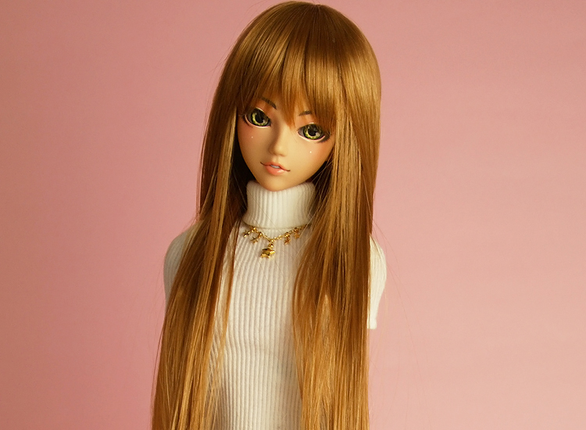
- 02.jpg (02.jpg) ｜ 图片来源：官方侧面图片d_chica1_001-02.jpg
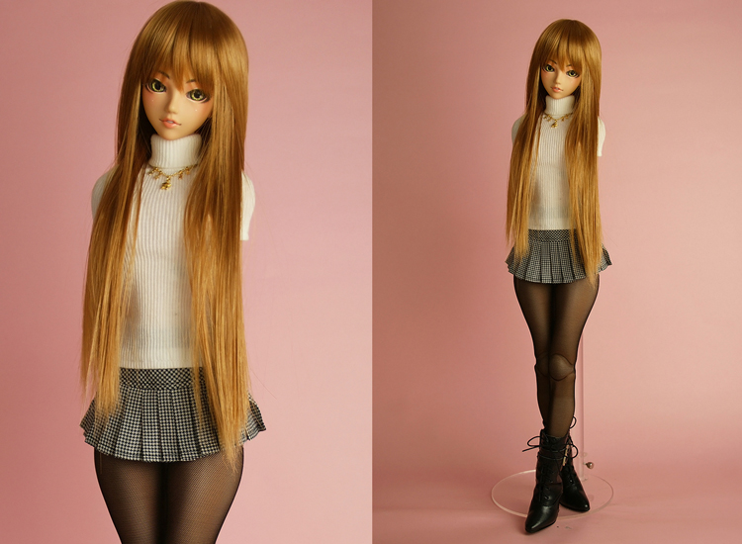
- 03.jpg (03.jpg) ｜ 图片来源：官方侧面图片d_chica1_001-03.jpg
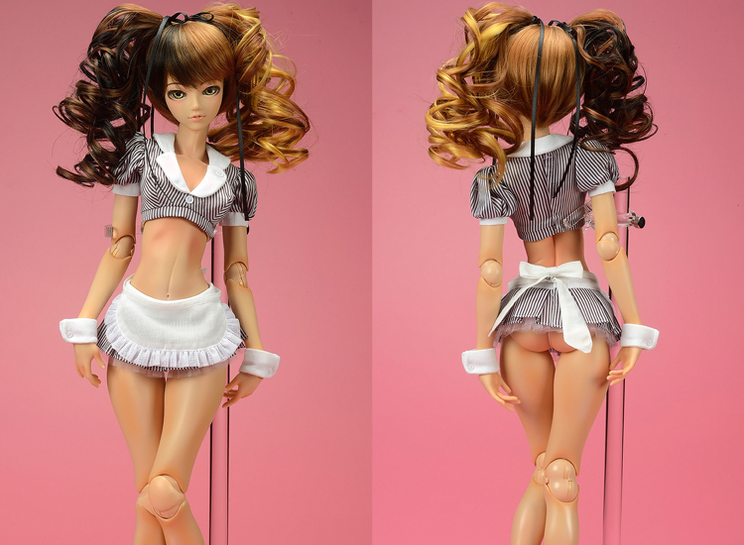

商品页面正文
标题：【ANGEL PHILIA】CHICA
官方页面公开日：2015-03-19
销售价格：¥46,200
库存状态：售罄
Angelphilia Chica
健康的な褐色肤肌のオンナノコです。メイクは太めのナチュラル眉に力強く感じる目とぷっくりとした唇をイメージさせ、同じJヘッドのMISAとはまた違ったセミリアルな顔立ちとなっています。
ボディタイプはLENAと同様で成型色が褐色肤仕様のものとなりますが、大き過ぎず動きのある胸とひねりを表現した腰は、ANGEL PHILIAならではのポージングや演出には欠かせないオリジナルボディパーツとなります。
请向您选择的女孩介绍。
商品詳細
■商品形态：已上色成品
■材质：
外皮ボディ及びヘッド/PVC（软胶制）
内部骨架/ABS、POM
ドールアイ/亚克力制アクリル樹脂
整体尺寸高度：约48cm
■商品仕様
头部部：オリジナル入眼式ヘッド Type-J、已化妆（睫毛付き）、成型色/褐色肤
アイ ：原创娃用眼珠 グリーン 16mm
ボディ：上身/Type-C5、下身/Type-C2、大腿・小腿/Type-C、腕/オビツ５０、
脚跟/鞋跟类型（ ANGEL PHILIA原装）
指针/手柄、把手、开启器（ ANGEL PHILIA原创设计指针）、
内框/闭塞器48规格，
成型色/褐色肤（外装パーツは已上色）
■製造：オビツ製作所
※この商品にはウィッグ・衣装及びアクセサリー等は不附带。
※50cmドール用の衣装及びアクセサリー類で一部互換性のないものがございますのでご注意ください。
*照片是协调的示例。
*照片是样本。它可能与实际产品略有不同。
注：不提供海外发货。

原文（日文）

【ANGEL PHILIA】CHICA
- 年：2015
- 分類：通常整娃
- 公式ページ公開日：2015-03-19
- 販売価格：¥46,200
- 在庫状態：売り切れ
- 原始タイトル：【ANGEL PHILIA】CHICA★売切れ★

画像
- 01.jpg (01.jpg) ｜ 画像出典：官方图片 d_chica1_001.jpg

- 02.jpg (02.jpg) ｜ 画像出典：官方图片 d_chica1_001-02.jpg

- 03.jpg (03.jpg) ｜ 画像出典：官方图片 d_chica1_001-03.jpg


商品ページ本文
タイトル：【ANGEL PHILIA】CHICA
公式ページ公開日：2015-03-19
販売価格：¥46,200
在庫状態：売り切れ
エンジェルフィリア チカ
健康的な褐色肌のオンナノコです。メイクは太めのナチュラル眉に力強く感じる目とぷっくりとした唇をイメージさせ、同じJヘッドのMISAとはまた違ったセミリアルな顔立ちとなっています。
ボディタイプはLENAと同様で成型色が褐色仕様のものとなりますが、大き過ぎず動きのある胸とひねりを表現した腰は、ANGEL PHILIAならではのポージングや演出には欠かせないオリジナルボディパーツとなります。
是非あなた好みの女の子に演出してくださいね。
商品詳細
■商品形態：彩色済み完成品
■材質：
外皮ボディ及びヘッド/PVC（ソフトビニール製）
内部フレーム/ABS、POM
ドールアイ/アクリル製アクリル樹脂
サイズ 全高：約48cm
■商品仕様
ヘッド：オリジナル入れ目式ヘッド Type-J、メイク済み（睫毛付き）、成型色/褐色
アイ ：オリジナルドールアイ グリーン 16mm
ボディ：上胴/Type-C5、下胴/Type-C2、フトモモ・スネ/Type-C、腕/オビツ５０、
足/ヒールタイプ（ANGEL PHILIA オリジナル）
手/持ち手・握り手・開き手（ANGEL PHILIAオリジナルデザインハンド）、
インナーフレーム/ オビツ48仕様、
成型色/褐色（外装パーツは彩色済み）
■製造：オビツ製作所
※この商品にはウィッグ・衣装及びアクセサリー等は付属しません。
※50cmドール用の衣装及びアクセサリー類で一部互換性のないものがございますのでご注意ください。
※写真はコーディネイト参考例となります。
※写真はサンプルです。実際の商品とは多少異なる場合がございます。
※海外への発送は行っておりません。（Overseas shipping is not available.）

外部补充资料
<!-- external-source:tieba-vmf50-status -->

来源：百度贴吧《VMF50的现状》
- 引用链接：百度贴吧资料
- 匹配说明：贴吧 VMF50 现状贴将 LENA 列为 ANGEL PHILIA 原创娃，并提到 LEAD ME 服装连携的 LENA。
#### 原文摘录
- 由于YAMATO于2013年3月的突然倒闭，VMF50这个娃娃系列也变成了历史。但是VMF50并没有因此而消亡而是由2种不同的姿态从新复活了。
- VMF50由新成立的アルカディア社所接手变成了现在的ANGEL PHILIA（简称AP），和成人风格浓厚的REAL ART PROJECT（简称RAP)。
- 该贴列出 ANGEL PHILIA 原创娃：MAYA、LIZA、MONA、MISA、LENA、NEMU、CHICA、MERU、AKI，并列出 Real Art Project 原创娃 Pink Drops #1 起的记录。
#### 中文整理
- 该贴把 YAMATO 倒闭后的 VMF50 脉络整理为两支：Arcadia/Angel Philia 与 Real Art Project/Pink Drops。此信息为贴吧用户整理，作为外部参考，不替代官方商品页。
#### 外部图片
- 未解析到可下载图片。

